Польская Балтика -
#MALIBU 2017

Минск- отдых в Штутово-Мальборк (посещение «Динопарка») – Гданьск – Торунь*-комплекс Штутгофф-Фромборк и Эльблонг *

Даты выезда: 1 смена: 24.06. -08.07, 2 смена: 06.07. -20.07,
3 смена: 18.07. -01.08, 4 смена: 30.07. -13.08., 5 смена: 11.08.-25.08.
Штутово – курорт, находящийся на польском побережье Балтийского моря, в 37 км от Гданьска и в 40 км от Мальборка. Благодаря пологому песчаному морскому дну здесь великолепные возможности для купания, как взрослых, так и детей. Сочетание соснового леса и морского бриза оказывает ни с чем не сравнимое оздоровительное воздействие на организм. Отправляя свое чадо на Балтику, Вы не меняете привычный для его организма климат, а только переносите его в более благоприятные экологические условия, позволяющие пополнить запасы йода, от дефицита которого страдают жители всех континентальных регионов. Как утверждают специалисты, содержание йода в Балтийском море значительно выше, чем в теплых морях.

Новый формат отдыха 4 в 1: Отдых на море +экскурсии +анимация +специальная программа по развитию актерского мастерства+ интеллектуальные игры!
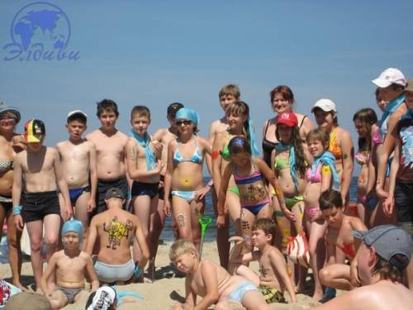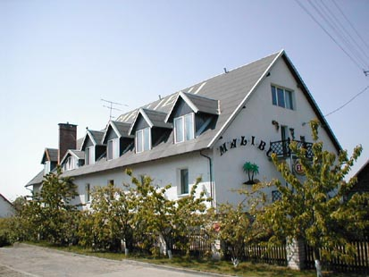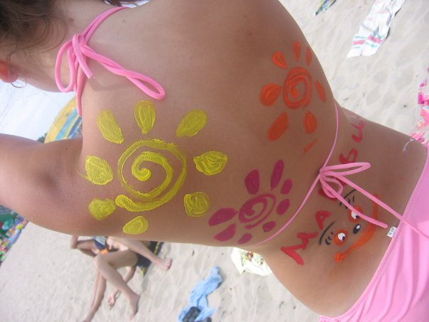

Продолжительность тура: 15 дней (13 дней/12 ночей)
Проезд: комфортабельный автобус (аудио/видео)
Проживание: Пансионат «MALIBU» реновация в 2016г.- расположен в 20-25 минутах ходьбы через заповедник. Размещение в двухуровневых домиках или в корпусе удобства на 4-6 чел.
При пансионате имеется крытый летний бассейн, сауна (БЕСПЛАТНО 2 раза за смену), бильярд, площадка для костра, собственные лошади, настольный теннис, футбольное поле, дискотека.
Пляж оборудован раздевалками, туалетами, площадкой для пляжного волейбола; есть кафе, магазины сувениров. Купание в море проходит только под присмотром спасательной службы.
В поселке Штутово есть магазины, пиццерия, кафе-мороженое.
Во время отдыха с детьми проводятся интеллектуальные игры и спортивные соревнования.
Питание: 4-разовое (завтрак и ужин – шведский стол(бутербродный стол в неограниченном количестве, хлопья, молоко, горячие напитки и порционное горячее); обед и полдник – порционные), сухой паек на время экскурсий и в обратную дорогу.
Каждый участник программы:
- Станет увереннее и сможет легко проявлять себя, как в творчестве, так и в общении, благодаря комфортной психологической атмосфере.
- Вдоволь накупается в водах Балтийского моря, загорит, узнает много новых пляжных игр.
- Получит знания об актерском мастерстве, будет чувствовать себя свободнее, выступая перед аудиторией.
- Познакомится с историей и традициями Польши, которые тесно связаны с историей Беларуси, в рамках экскурсионной программы.
- Подружится с ровесниками, вступит в клуб «Любителей «Малибу» , будет часто смеяться и улыбаться.

ПРОГРАММА ТУРА
1 день | Выезд из Минска в 18⁰⁰. Транзит по территории Беларуси и Польши.
2 день | Прибытие на базу отдыха в первой половине дня. Знакомство с курортным городком Штутово.  Обед. Гриль - вечеринка «Давайте познакомимся»: представление и знакомство гостей, обсуждение и планирование вылазок и секретных вечеринок. Приз-сюрприз за лучшее представление СЕБЯ. Ночлег.
3 день | Завтрак. Отдых на море. Обед. Праздник моря (на пляже). Лекция «Янтарные слезы Балтики», возможность приобретения сувениров. Ужин. Дискотека.
4 день | Завтрак. Отдых на море.  Обед. Экскурсия в Мальборк (самую большую крепость в Европе XIV в.) – столицу тевтонского ордена (продолжительность – 3 часа). Входной билет в крепость за доплату 8 евро.  Посещение «Парка Динозавров» в Мальборке (входной билет 5€) – реалистические движущиеся фигуры жителей Юрского периода, озеро, детская площадка, детская железная дорога. Ужин.
5 день | Завтрак. Катание по реке Висла Крулевецкая на байдарках с инструктором. (1,5 евро\час)  Участие в игре «Шевели мозговой извилиной» - игра для развития интеллекта, тренировки мозга, развития ума и творческого потенциала. Обед.  Пешеходное знакомство с курортным городком Стэгна (3 км или поездка в Стегну на узкоколейном поезде с прекрасными видами), возможность приобретения сувениров. Посещение веревочного городка для лазания по деревьям в Стегне (9€). Ужин. Дискотека.
6 день | Завтрак. Отдых на море.  *Факультативная целодневная поездка в г. Торунь (доплата 20-25€ ), город, который построили крестоносцы, родину великого астронома Николая Коперника. Пешеходная экскурсия по городу (3 часа): здание Ратуши, Мостовые Ворота, Дом под Звездой, посещение подвалов замка крестоносцев. Живописные улочки, старые каменные дома и лучшие в мире пряники придают городу особенную, неповторимую атмосферу.  Ужин в пансионате. Дискотека.
7 день | Завтрак. Отдых на море. Пешеходная экскурсия к мемориальному комплексу «Штутгофф» - немецкий концентрационный лагерь времен Второй мировой войны (продолжительность экскурсии-2 часа) (дети до 12 лет посещение с разрешения родителей!). Ужин.
8 день | Завтрак. Отдых на море. Конкурс замков на песке. ( на пляже).  Поход в крупнейший в Европе заповедник корморанов (бакланов) и белой цапли (2,5 км). Обед. Подготовка к конкурсу «Шоу образов» на лучшего модельера и модель из подручного материала. Ужин. Конкурс «Шоу образов».
9 день | Завтрак. Целодневная автобусная экскурсия в Гданьск - старинный город Польши, о тысячелетней истории которого свидетельствуют замечательные архитектурные памятники, произведения искусства и собрания документов о далеком прошлом. Среди многих достопримечательностей города, относящиеся к разным эпохам, особое внимание привлекают монументальные храмы, дворцы, ворота, городские укрепления с башнями. Обед (сухой паек). Часовая прогулка на «Пиратском корабле» (доплата 7-10 €) Свободное время. Для желающих посещение супермаркета (2 часа). Ужин.
10 день | Завтрак. Отдых на море. «Остров сокровищ» – игра-практикум с поиском «кладов» на пляже. Обед. Коллективная творческая мастерская «Лукошко сказок» - каждый попробует себя в качестве актера театра! Ужин.  Вечеринка- дискотека наоборот!
11 день | Завтрак. По желанию: экскурсия в г. Фромборк с посещением планетария, Водной башни, музея Коперника и Эльблонг (доп. плата). Посещение концерта органной музыки. Посещение супермаркета Сarrefour в Эльблонге. Посещение супермаркета Обед (сухой паёк). Ужин.  Вечеринка «Sensation»! Фирменный знак фестиваля – «белый дресс-код», объединяющий всех гостей шоу. Стань частью единого целого!
12 день | Завтрак. Конкурс «Боди-арт» на пляже. Отдых на море. Обед. Подготовка к прощальному концерту. «Финальный концерт»: творческий вечер. Награждение всех участников!
13 день | Завтрак. Отдых на море. Обед. Ужин-гриль у костра «До скорой встречи, Балтика!».
14 день | Завтрак. Выселение из пансионата. Прощание с морем. Поздний обед. Отъезд в Минск.
15 день | Прибытие в Минск в первой половине дня.
Стоимость тура
РАННЕЕ БРОНИРОВАНИЕ
До 15.03.2017 – 330 € +45 BYN
До 15.04.2017 – 345 €+60 BYN
Стандартная 365 € +60 BYN
В стоимость входит: проезд, проживание, питание, экскурсионная программа, бильярд в пансионате, верховая езда, настольный теннис, сауна (2 раза за смену); пользование бассейном и спортивным инвентарем,
Дополнительно оплачивается: консульский сбор (до 12 лет –БЕСПЛАТНО, с 12 лет - 45€ при наличии справки с места учёбы), медицинская страховка (9$), входной билет в замок Мальборк – 8€. Экскурсии: в г.Фромборк – 13€, в г.Торунь- 20-25€, прогулка на «Пиратском корабле» - 7-10€. Документы для визы: паспорт (не старше 10 лет, 2 чистые страницы в разделе «визы», действительный не менее 3 месяцев после возвращения из поездки), 1 фото (3.5*4.5, на белом фоне, открытое лицо (70-80%), справка с места учёбы, спонсорские документы от 1-го родителя (справка о доходах за 3 месяца, ксерокопия паспорта (стр. с фото), спонсорское письмо).С собой необходимо иметь: НОТАРИАЛЬНОЕ РАЗРЕШЕНИЕ ОТ ОБОИХ РОДИТЕЛЕЙ на границу!!! Умывальные принадлежности, полотенца, пляжные полотенца, удобную обувь для пеших прогулок, кремы для загара, пляжные головные уборы, средства от комаров, медикаменты для детей с хроническими заболеваниями с рекомендациями по их применению.

